V 5 – Spontane endotherme Reaktion
Zinksulfat-heptahydrat reagiert endotherm ohne Zufuhr von zusätzlicher Wärme mit Kaliumchlorid. Die SuS können mit diesem Versuch ihr Verständnis von endothermen Reaktionen erweitern, indem sie lernen, dass endotherme Reaktionen auch spontan ablaufen können. Als Vorwissen für ein tieferes Verständnis des Versuchs sollten die SuS den Lösungsvorgang von Salzen beschreiben können.

Gefahrenstoffe
Zinksulfat-heptahydrat |  |  | H: 302, 318, 410 |  |  | P: 280, 273, 305+351+338
Kaliumchlorid |  |  | H: - |  |  | P: -
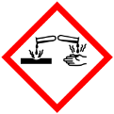 |  |  |  |  |  |  |  | 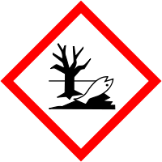

Materialien: Becherglas (250 mL), Glasstab, digitales Thermometer
Chemikalien: Zinksulfat-heptahydrat, Kaliumchlorid
Durchführung: 8,6 g Zinksulfat-heptahydrat werden mit 4,4 g Kaliumchlorid in ein Becherglas gefüllt und mit dem Glasstab gerührt. Die Temperatur wird dabei ständig mit dem digitalen Thermometer verfolgt.
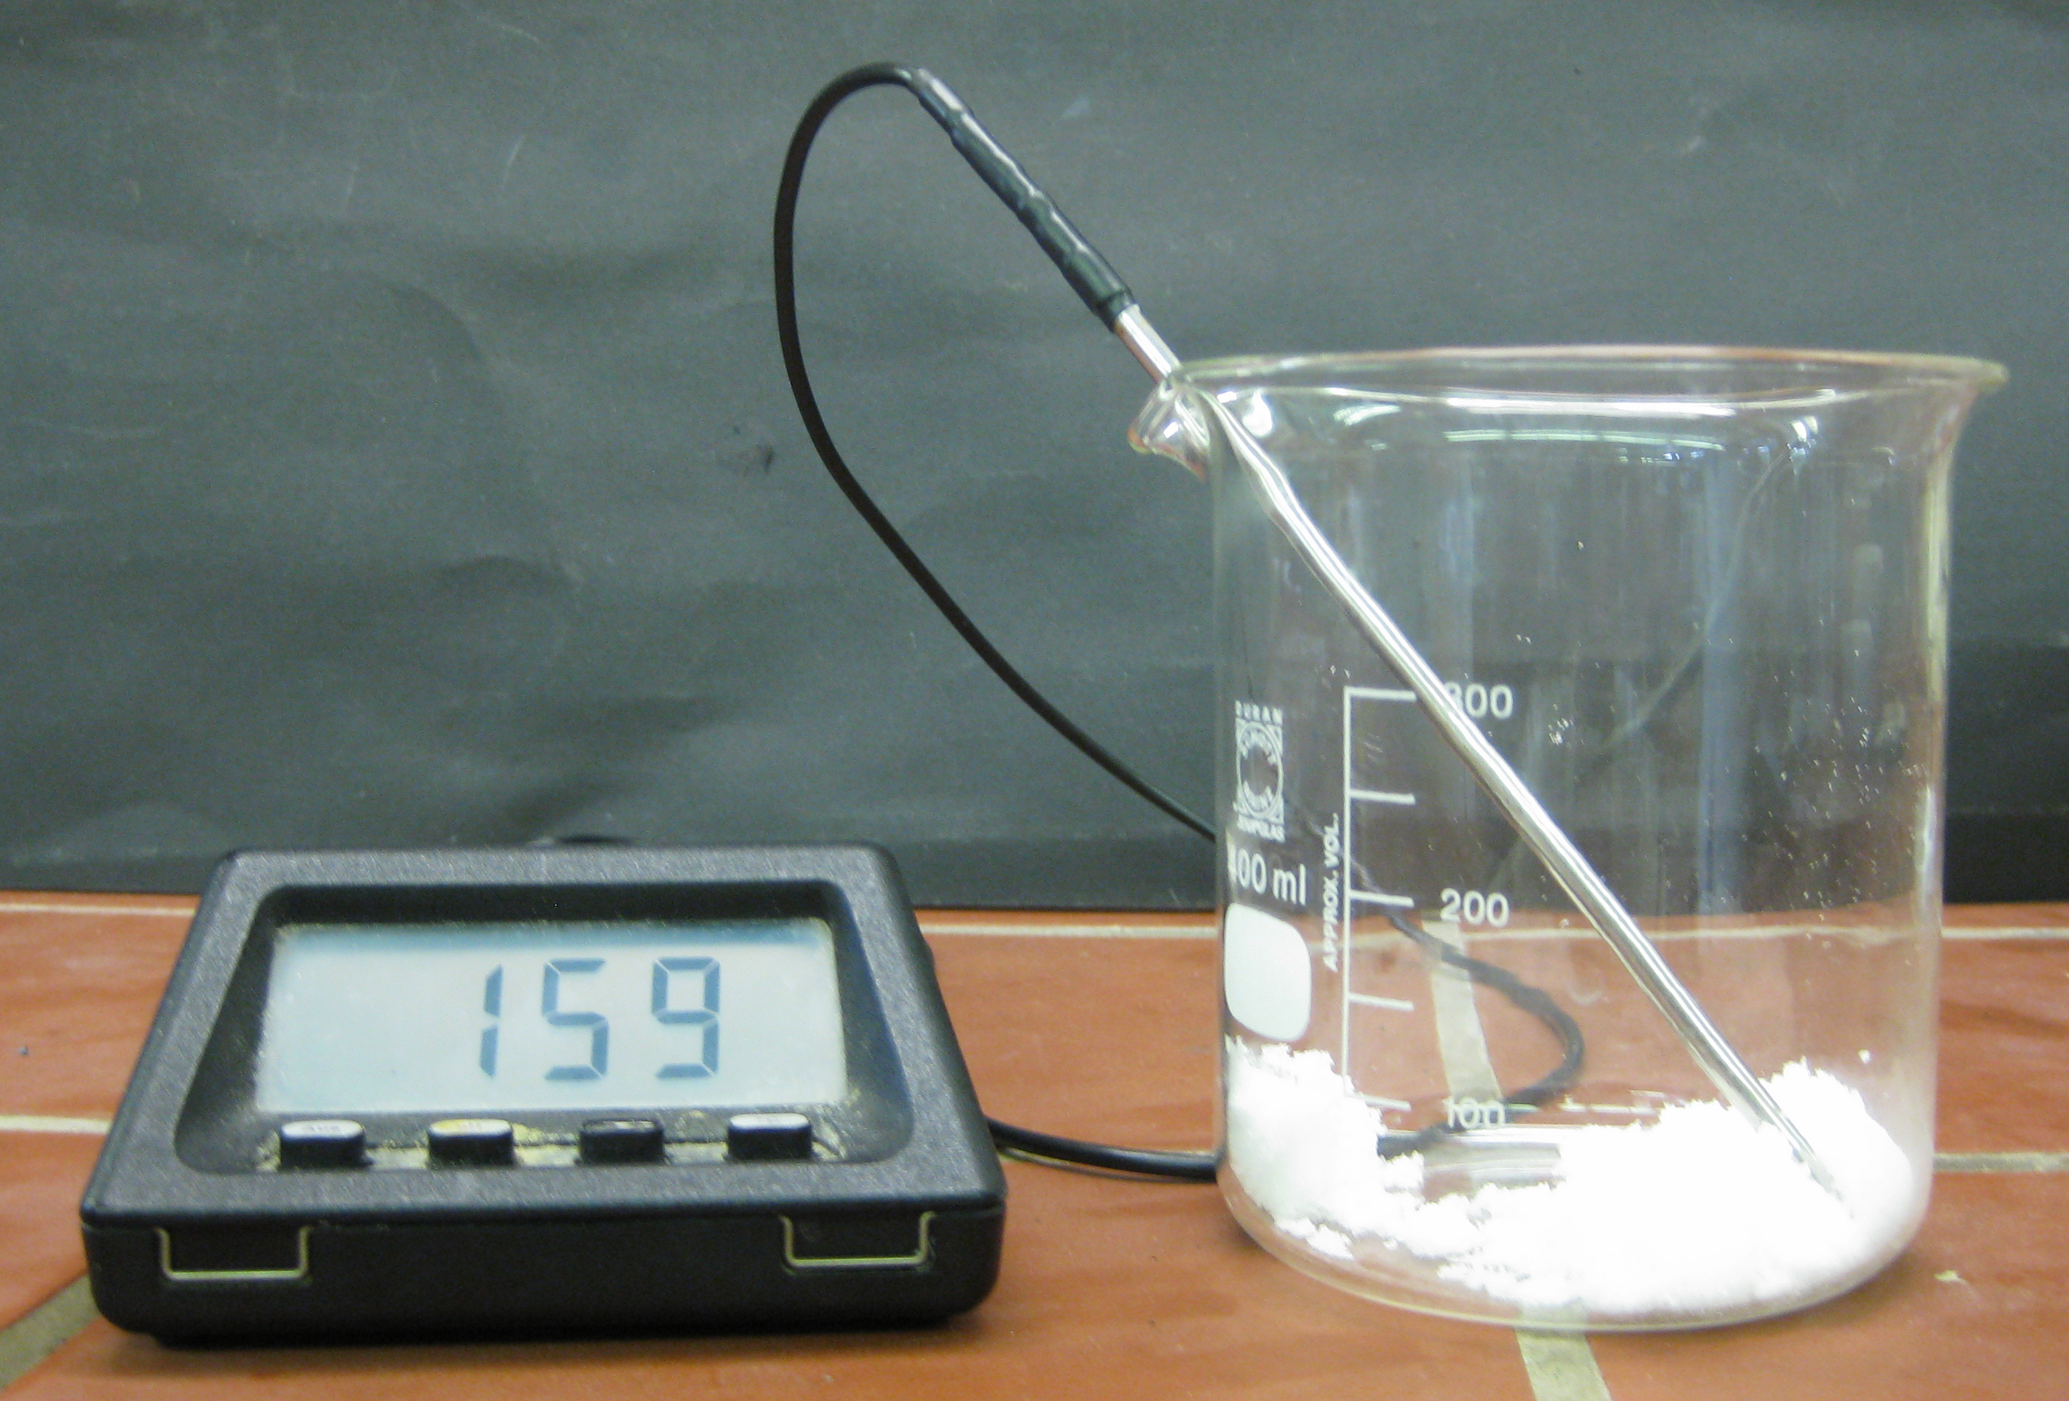
Abb. 6 - Versuchsaufbau zur Reaktion von Zinksulfat-heptahydrat mit Kaliumchlorid.
Beobachtung: Die beiden weißen Salze verklumpen. Die Temperatur sinkt von 24 °C auf 15 °C.
Zeit [s] | 0 | 10 | 20 | 30 | 40 | 50 | 60 | 70 | 80 | 90 | 100 | 110
Temperatur [°C] | 23,8 | 23,7 | 22,7 | 21,7 | 20,5 | 19,2 | 18,1 | 17,4 | 16,5 | 15,9 | 15,3 | 15,0

Abb. 7 - Temperatur-Zeit-Diagramm zur Reaktion von Zinksulfat-heptahydrat mit Kaliumchlorid.
Deutung: Es findet eine endotherme Reaktion statt. Die zum Auflösen der Kristallgitter benötigte Energie wird der Umgebung entnommen. Dabei wird Kristallwasser frei, in dem sich die Ionen der Salze lösen. Die dabei freiwerdende Hydratationsengerie ist geringer als die Energie zum Auflösen des Kristallgitters, sodass der Lösungsvorgang insgesamt endotherm ist.
Entsorgung: Die Reste sind im Feststoffabfall zu entsorgen.
Literatur: H. Schmidtkunz, W. Rentzsch, Chemische Freihandversuche, kleine Versuche mit großer Wirkung, Band 1, Aulis Verlag (2011), S. 110
Unterrichtsanschlüsse Der Versuch kann nach der Einführung der endothermen Reaktion eingesetzt werden, um das Verständnis der SuS von der endothermen Reaktion darum zu erweitern, dass diese auch spontan ablaufen können. Alternativ können auch Bariumhydroxid-octahydrat und Ammoniumthiocyanat eingesetzt werden.

